2011年北京市高考化学试卷

一、选择题（共7小题，每小题3分，满分21分）
1．（3分）垃圾分类有利于资源回收利用．下列垃圾归类不合理的是（ ）
 | ① | ② | ③ | ④
垃圾 | 废易拉罐 | 废塑料瓶 | 废荧光灯管 | 不可再生废纸
垃圾分类 | 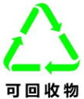 |  | 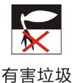 | 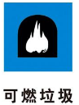
A．① B．② C．③ D．④
2．（3分）下列说法不正确的是（ ）
A．麦芽糖及其水解产物均能发生银镜反应
B．用溴水即可鉴别苯酚溶液、2，4﹣己二烯和甲苯
C．在酸性条件下，CH₃CO¹⁸OC₂H₅的水解产物是CH₃CO¹⁸OH和C₂H₅OH
D．用甘氨酸（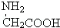）和丙氨酸（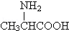）缩合最多可形成4种二肽
3．（3分）结合图判断，下列叙述正确的是（ ）
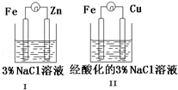
A．Ⅰ和Ⅱ中正极均被保护
B．Ⅰ和Ⅱ中负极反应均是Fe﹣2e﹣=Fe²⁺
C．Ⅰ和Ⅱ中正极反应均是O₂+2H₂O+4e﹣=4OH﹣
D．Ⅰ和Ⅱ中分别加入少量K₃[Fe（CN）₆]溶液，均有蓝色沉淀
4．（3分）下列与处理方法对应的反应方程式不正确的是（ ）
A．用Na₂S去除废水中的Hg²⁺：Hg²⁺+S^{2﹣}=HgS↓
B．用催化法处理汽车尾气中的CO和NO：CO+NOC+NO₂
C．向污水中投放明矾，生成能凝聚悬浮物的胶体：Al³⁺+3H₂OAl（OH）₃（胶体）+3H⁺
D．用高温催化氧化法去除烃类废气（C_{x}H_{y}）：C_{x}H_{y}+（x+）O₂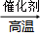xCO₂+H₂O
5．（3分）25℃、101kPa下：①2Na（s）+O₂（g）=Na₂O（s）△H=﹣414kJ．mol^{﹣1}
②2Na（s）+O₂（g）=Na₂O₂（s）△H=﹣511kJ．mol^{﹣1}
下列说法不正确的是（ ）
A．①和②产物的阴阳离子个数比相等
B．①和②生成等物质的量的产物，转移电子数相同
C．常温下Na与足量O₂反应生成Na₂O，随温度升高生成Na₂O的速率逐渐加快
D．25℃、101kPa下：Na₂O₂（s）+2Na（s）=2Na₂O（s）△H=﹣317kJ．mol^{﹣1}
6．（3分）下列实验方案中，不能测定Na₂CO₃和NaHCO₃混合物中Na₂CO₃质量分数（ ）
A．取a克混合物充分加热，减重b克
B．取a克混合物与足量稀盐酸充分反应，加热、蒸干、灼烧，得b克固体
C．取a克混合物与足量稀硫酸充分反应，逸出气体用碱石灰吸收，增重b克
D．取a克混合物与足量Ba（OH）₂溶液充分反应，过滤、洗涤、烘干，得b克固体
7．（3分）已知反应：2CH₃COCH₃（l）⇌CH₃COCH₂COH（CH₃）₂（l）．取等量CH₃COCH₃，分别在0℃和20℃下，测得其转化分数随时间变化的关系曲线（Y﹣t）如图所示．下列说法正确的是（ ）
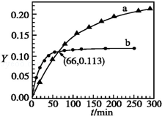
A．b代表0℃下CH₃COCH₃的Y﹣t曲线
B．反应进行到20min末，CH₃COCH₃的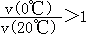
C．升高温度可缩短反应达平衡的时间并能提高平衡转化率
D．从Y=0到Y=0.113，CH₃COCH₂COH（CH₃）₂的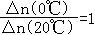

二、解答题（共4小题，满分58分）
8．（12分）在温度t₁和t₂下，X₂（g）和H₂反应生成HX的平衡常数如下表：
化学方程式 | K（t₁） | K（t₂）
F₂+H₂2HF | 1.8×10³⁶ | 1.9×10³²
Cl₂+H₂2HCl | 9.7×10¹² | 4.2×10¹¹
Br₂+H₂2HBr | 5.6×10⁷ | 9.3×10⁶
I₂+H₂2HI | 43 | 34
（1）已知t₂＞t₁，HX的生成反应是 反应（填“吸热”或“放热”）．
（2）HX的电子式是 ．
（3）共价键的极性随共用电子对偏移程度的增大而增强，HX共价键的极性由强到弱的顺序是 ．
（4）X₂都能与H₂反应生成HX，用原子结构解释原因： ．
（5）K的变化体现出X₂化学性质的递变性，用原子结构解释原因： ，原子半径逐渐增大，得电子能力逐渐减弱．
（6）仅依据K的变化，可以推断出：随着卤素原子核电荷数的增加， （选填字母）．
a．在相同条件下，平衡时X₂的转化率逐渐降低
b．X₂与H₂反应的剧烈程度逐渐减弱
c．HX的还原性逐渐减弱
d．HX的稳定性逐渐减弱．
9．（14分）氯碱工业中电解饱和食盐水的原理示意图如右图所示．
（1）溶液A的溶质是 ．
（2）电解饱和食盐水的离子方程式是 ．
（3）电解时用盐酸控制阳极区溶液的pH在2～3．用化学平衡移动原理解释盐酸的作用： ．
（4）电解所用的盐水需精制，去除有影响的Ca²⁺、Mg²⁺、NH₄⁺、SO₄^{2﹣}[c（SO₄^{2﹣}）＞c（Ca²⁺）]．精制流程如下（淡盐水和溶液A来自电解池）：
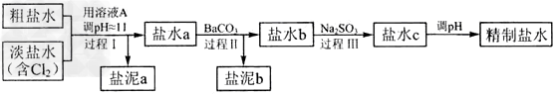
①盐泥a除泥沙外，还含有的物质是 ．
②过程I中将NH₄⁺转化为N₂的离子方程式是 ．
③BaSO₄的溶解度比BaCO₃的小．过程II中除去的离子有 ．
④经过程III处理，要求盐水c中剩余Na₂SO₃的含量小于5mg/L．若盐水b中NaClO的含量是7.45mg/L，则处理10m³盐水b，至多添加10% Na₂SO₃溶液 kg（溶液体积变化忽略不计）．
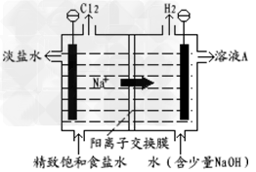
10．（15分）甲、乙两同学为探究SO₂与可溶性钡的强酸盐能否反应生成白色BaSO₃沉淀，用下图所示装置进行实验（夹持装置和A中加热装置已略，气密性已检验）．
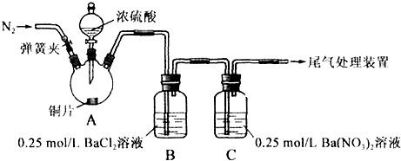
实验操作和现象：
操作 | 现象
关闭弹簧夹，滴加一定量浓硫酸，加热 | A中有白雾生成，铜片表面产生气泡  B中有气泡冒出，产生大量白色沉淀  C中产生白色沉淀，液面上方略显浅棕色并逐渐消失
打开弹簧夹，通入N₂，停止加热，一段时间后关闭 | ﹣﹣﹣
从B、C中分别取少量白色沉淀，加稀盐酸 | 均未发现白色沉淀溶解
（1）A中反应的化学方程式是 ．
（2）C中白色沉淀是 ，该沉淀的生成表明SO₂具有 性．
（3）C中液面上方生成浅棕色气体的化学方程式是 ．
（4）分析B中不溶于稀盐酸的沉淀产生的原因，甲认为是空气参与反应，乙认为是白雾参与反应．
①为证实各自的观点，在原实验基础上：
甲在原有操作之前增加一步操作，该操作是 ；
乙在A、B间增加洗气瓶D，D中盛放的试剂是 ．
②进行实验，B中现象：
甲 | 大量白色沉淀
乙 | 少量白色沉淀
检验白色沉淀，发现均不溶于稀盐酸．结合离子方程式解释实验现象异同的原因： ．
（5）合并（4）中两同学的方案进行实验．B中无沉淀生成，而C中产生白色沉淀，由此得出的结论是 ．
11．（17分）常用作风信子等香精的定香剂D以及可用作安全玻璃夹层的高分子化合物PVB的合成路线如下：
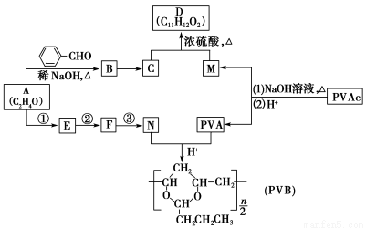
已知：Ⅰ．RCHO+R’CH₂CHO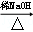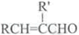+H₂O（R、R’表示烃基或氢）
Ⅱ．醛与二元醇（如：乙二醇）可生成环状缩醛：
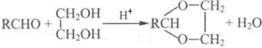
（1）A的核磁共振氢谱有两种峰．A的名称是 ．
（2）A与合成B的化学方程式是 ．
（3）C为反式结构，由B还原得到．C的结构式是 ．
（4）E能使Br₂的CCl₄溶液褪色．N由A经反应①～③合成．
a．①的反应试剂和条件是 ．
b．②的反应类型是 ．
c．③的化学方程式是 ．
（5）PVAc由一种单体经加聚反应得到，该单体的结构简式是 ．
（6）碱性条件下，PVAc完全水解的化学方程式是 ．

